Instalación Wordpress

MySQL

Lo primero de todo es crear la base de datos para WordPress , para ello vamos a acceder con la cuenta de administrador a MySQL.



Tras eso vamos a crear la base de datos.



A continuación vamos a crear una cuenta , darle una contraseña y darle permisos.





INSTALACION EXTENSIONES PHP

Hacemos un update y después instalamos los módulos necesarios para la instalación de WordPress.





Después reiniciamos para activar los nuevos módulos.



CONFIGURACIÓN DE APACHE

Ahora tenemos que modificar dentro de un fichero la ruta donde queremos guardar la configuración.

El fichero es el siguiente



Y dentro de él vamos a introducir nuestra ruta entre los siguientes parámetros

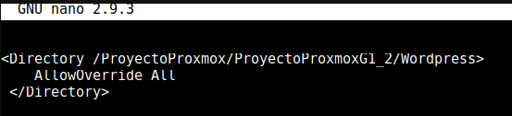

Lo siguiente es activar el mod_rewrite para poder utilizar la característica de Permalink de WordPress , el cual en nuestro caso ya estaba activado.



Ahora con el siguiente comando vamos a comprobar que no hemos cometido ningún error de Sintaxis.



Volvemos a reiniciar Apache.



DESCARGAR WORDPRESS

Antes de descargar vamos a crear una carpeta temporal para instalar wordpress

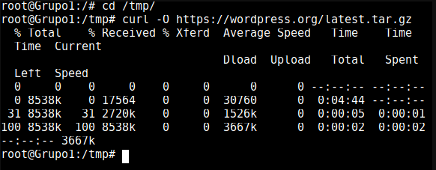

Ahora vamos a extraear para crear la estructura de wordpress



Creamos las carpetas donde vamos a meter los archivos



Copiamos el archivo de configacion en la nueva carpeta



Ahora hacermos un directorio Upgrade para que no tenga problemas con permisos



Por ultimo movemos todo esto a nuestra carpeta de Wordpress en el servidor.



CONFIGURACION DEL DIRECTORIO DE WORDPRESS

Vamos a cambiar el propietario y permisos de esas carpetas







INSTALACION DESDE LA INTERFAZ